1. 회원 정보 삽입, 검색 프로그램을 작성해보자
   1. Client 인터페이스 정의
      1. 반환형이 없는 insert메소드 정의
         1. 매개 변수 : String name, **int** age, String ID, String password, String mail, String phone
      2. 반환형이 없는 TotalSearch메소드 정의
   2. Client_list 클래스 정의 구현
      1. Client 인터페이스 구현
         1. 필드

**public** String name;

**public** **int** age;

**public** String ID;

**public** String password;

**public** String mail;

**public** String phone;

* + - 1. 메소드
         1. Insert 메소드 (client의 메소드 구현)

매개변수를 통해 받은 값들 필드에 초기화 해주는 작업

* + - * 1. TotalSearch 메소드 (client의 메소드 구현)

회원정보 출력(필드 값 모두 출력)

* + - 1. 테스트
         1. 사이즈 6짜리 문자열 배열 생성하시오
         2. Client 타입의 client_list클래스 객체를 생성하시오
         3. Calendar 클래스를 생성하시오
         4. 3번을 입력하면 종료되게끔 프로그램을 작성하시오

1번을 누르면 회원정보를 insert 한다.

문자열을 한번에 입력 받아 “,” 기준으로 토큰을 자른다

Ex.)김인규,24,kik9459 (이런 식으로 입력 받을 것)

토큰으로 자른 이후 insert 메소드를 호출한다.

현재 시간을 출력한다.

“insert complete”라고 정보가 잘 들어갔다고 알려준다.

2번을 누르면 회원정보를 검색한다.

현재시간을 출력한다.

회원정보를 출력한다.

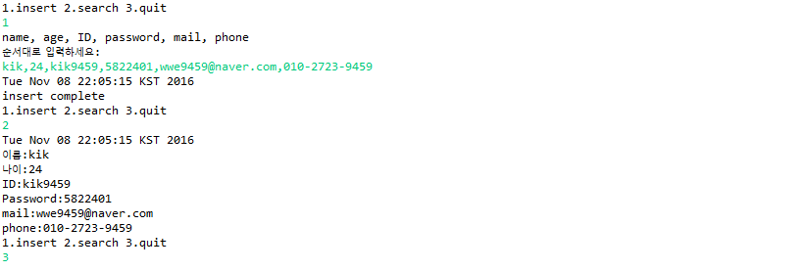

1. 문장을 단어별로 끊어서 출력하는 프로그램을 작성하자(스트링 함수 사용 할 것)

(지난주 과제를 못 풀었다면 이번 주는 스트링 함수를 사용해서 꼭 풀 수 있어야 한다.)

* 1. Token 인터페이스를 생성해라
     1. 반환형이 없는 StringToken 메소드를 정의하고 문자열을 매개변수로 넘겨주게 만들어라
     2. 반환형이 없는 StringReverse 메소드를 정의하고 문자열을 매개변수로 넘겨주게 만들어라
  2. Tokenizer 클래스를 Token 인터페이스의 메소드들을 구현해라
     1. StringToken메소드를 구현해라
        1. 문장을 단어별로 끊어서 출력하게 만들어라
     2. StringReverse메소드를 구현해라
        1. 문장을 단어별로 끊고 단어를 역순출력해라
  3. Test클래스를 생성해라
     1. Tokenizer 객체를 생성 후 StringToken, StringReverse 메소드를 불러서 잘 출력되는지 확인해라

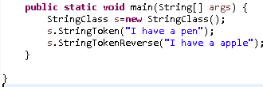

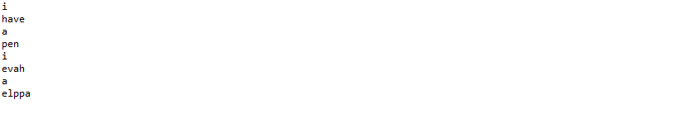

문제 3. 현재 날짜 출력(중급)

신미영 교수님께서 년 월 일와 시간을 출력하는 Calendar클래스를

알려주셨어용. 그래서 저는 여러분들게 조금더 변별력을 심어주고자

살짝 변형 하였습니다~!>_<

기본 신미영 교수님 출력 문

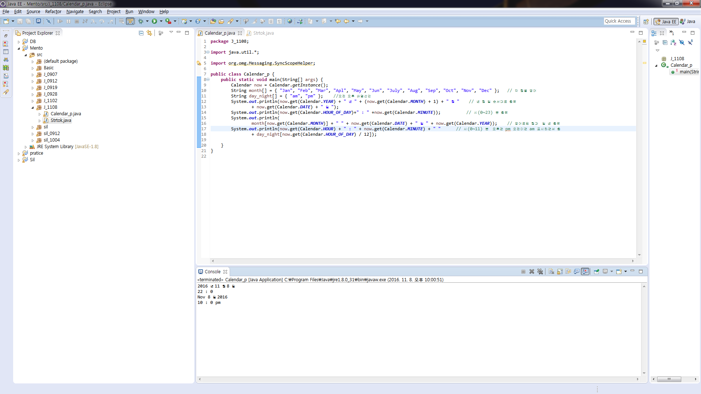

이걸 저는 이렇게 바꿧습니다 ~^_^



월 일 년 으로 출력 하였고 월은 영어로 나오게 하면됩니당

또한 시간도 0~11 시 로 나오게하고 오전인지 오후인지 구분하게 알려주면 됩니당~_~ (*시간 값 변수에 삽입 시 Calendar.Hour_OF_DAY 사용하세요!)

**▼ 월 영어 - 약자 ▼**  
1월 January - Jan.  
2월 February - Feb.  
3월 March - Mar.  
4월 Aprill - Apr.  
5월 May - May.  
6월 June - Jun.  
7월 July - Jul.  
8월 August - Aug.  
9월 September - Sep.  
10월 October - Oct.  
11월 November - Nov.  
12월 December - Dec.

문제4. StringTokenizer(중급)

문자열을 입력받아 StringTokenizer에 넣으세용

그리고 문자열을 띄어쓰기로 나눴을 때 나온 문자열 개수를

크기로 지정하여 문자열 배열을 선언합니다.

그리고 그 문자열 배열 첫 번째에는 마지막 문자열이 들어가도록 합니당

ex )　문자열 : Hello my name is Joo.

String save[]=new Save[띄어쓰기로 나눈 문자열 총개수];

save[0]=Joo. save[1]=is save[2] name ... save[4]=Hello 이렇게 넣어주면 됩니다.

그리고 나서 첫 번째 방부터 마지막 방까지 순서대로 출력하면 역 순으로 출력이 되겠죠? 잇힝!

그 다음 역순 출력된 문자열 배열을 가지고 문자열이 가장 긴 문자

열부터 순서대로 정렬 한다음 출력 하면됩니다~^_^

